BÁO CÁO
PHÂN TÍCH VÀ THIẾT KẾ HỆ THỐNG
Hệ thống cửa hàng sữa Sữa Chi Mai
Người thực hiện: Nguyễn Hứa Quang Nghĩa
Lớp: 22CT1

1. Tìm hiểu và phân tích yêu cầu hệ thống
Sữa Chi Mai là website bán sữa. Khách chưa đăng nhập vẫn xem, tìm, lọc sản phẩm, giữ giỏ, hỏi trợ lý Mai và gửi yêu cầu tư vấn. Đặt hàng, xem đơn của mình, hủy đơn đang chờ xác nhận và đánh giá sản phẩm chỉ dành cho khách đã đăng nhập. Nhân viên quản trị xử lý đơn, hàng hóa, tài khoản khách, đánh giá, liên hệ và thống kê.
Yêu cầu chức năng
Mã | Yêu cầu
YC-01 | Đăng ký bằng họ tên, email, số điện thoại và mật khẩu.
YC-02 | Hai tài khoản không dùng chung một email.
YC-03 | Đăng nhập và đăng xuất.
YC-04 | Tài khoản bị khóa không đăng nhập được.
YC-05 | Xem và cập nhật họ tên, số điện thoại, địa chỉ.
YC-06 | Hồ sơ, thanh toán và đơn hàng yêu cầu đăng nhập.
YC-07 | Xem danh sách sản phẩm đang bán.
YC-08 | Tìm sản phẩm theo tên hoặc thương hiệu.
YC-09 | Lọc theo danh mục, thương hiệu và khoảng giá.
YC-10 | Sắp xếp theo thời gian hoặc giá bán.
YC-11 | Mỗi sản phẩm có tên, hình ảnh, giá, tình trạng còn hàng và mô tả.
YC-12 | Chi tiết có thể gồm độ tuổi, xuất xứ, khối lượng, thành phần, lợi ích và cách dùng.
YC-13 | Trang chủ có sản phẩm nổi bật, sản phẩm mới và sản phẩm bán chạy.
YC-14 | Trang chi tiết hiển thị thêm sản phẩm liên quan.
YC-15 | Thêm sản phẩm còn hàng vào giỏ.
YC-16 | Đổi số lượng hoặc xóa sản phẩm khỏi giỏ.
YC-17 | Số lượng trong giỏ không vượt số lượng còn trong kho.
YC-18 | Tự tính tổng số lượng và tổng tiền tạm tính.
YC-19 | Giỏ được giữ khi tải lại trang trên cùng thiết bị.
YC-20 | Chỉ khách đã đăng nhập mới được đặt hàng.
YC-21 | Bắt buộc người nhận, số điện thoại và địa chỉ giao hàng.
YC-22 | Có thể thêm ghi chú cho đơn.
YC-23 | Chọn trả tiền khi nhận hàng hoặc chuyển khoản.
YC-24 | Khi chọn chuyển khoản, hệ thống hiện mã QR và thông tin thanh toán.
YC-25 | Trước khi tạo đơn, kiểm tra lại giá và số lượng hàng.
YC-26 | Đặt hàng thành công thì trừ số lượng khỏi kho.
YC-27 | Sau khi đặt hàng, chuyển tới trang chi tiết đơn.
YC-28 | Khách chỉ xem các đơn của chính mình.
YC-29 | Xem mã đơn, ngày đặt, sản phẩm, tổng tiền, thanh toán và trạng thái.
YC-30 | Hủy đơn khi đơn vẫn đang chờ xác nhận.
YC-31 | Khi hủy đơn, hoàn số lượng hàng về kho.
YC-32 | Nhân viên tìm kiếm và lọc danh sách đơn.
YC-33 | Nhân viên cập nhật trạng thái xử lý và thanh toán.
YC-34 | Tồn kho giữ đúng khi đơn bị hủy hoặc khôi phục.
YC-35 | Xem các đánh giá đã được chấp nhận.
YC-36 | Chỉ đánh giá sản phẩm đã mua trong đơn hoàn thành.
YC-37 | Mức đánh giá từ 1 đến 5 sao.
YC-38 | Mỗi khách chỉ đánh giá một lần cho mỗi sản phẩm.
YC-39 | Nhân viên có thể hiển thị, ẩn hoặc xóa đánh giá.
YC-40 | Gửi yêu cầu tư vấn bằng họ tên, số điện thoại và nội dung.
YC-41 | Email trong biểu mẫu liên hệ không bắt buộc.
YC-42 | Nhân viên phân loại yêu cầu mới, đã đọc, đã phản hồi.
YC-43 | Nhân viên lưu nội dung và thời điểm phản hồi.
YC-44 | Trợ lý trả lời về sản phẩm, giá và chính sách cửa hàng.
YC-45 | Trợ lý tư vấn theo độ tuổi và nhu cầu dinh dưỡng chung.
YC-46 | Trợ lý trả lời cách dùng, pha, bảo quản và thành phần.
YC-47 | Trợ lý tìm sản phẩm tương tự từ ảnh khách gửi.
YC-48 | Trợ lý hiện sản phẩm để khách xem hoặc thêm vào giỏ.
YC-49 | Trợ lý tạo bảng so sánh nhiều sản phẩm.
YC-50 | Khách đã đăng nhập tra cứu đơn qua trợ lý.
YC-51 | Trợ lý chỉ hiện đơn thuộc tài khoản đang đăng nhập.
YC-52 | Trợ lý đưa câu hỏi gợi ý để khách hỏi tiếp.
YC-53 | Câu hỏi ngoài phạm vi được từ chối và hướng về cửa hàng.
YC-54 | Nhân viên thêm, sửa, xóa danh mục và thương hiệu.
YC-55 | Nhân viên thêm, sửa, ẩn và xóa sản phẩm.
YC-56 | Nhân viên cập nhật giá, giá khuyến mãi và tồn kho.
YC-57 | Nhân viên tải hình ảnh cho nội dung cửa hàng.
YC-58 | Nhân viên khóa hoặc mở tài khoản khách.
YC-59 | Nhân viên xem tổng quan sản phẩm, khách hàng và đơn hàng.
YC-60 | Doanh thu chỉ lấy từ các đơn đã hoàn thành.
YC-61 | Cảnh báo sản phẩm có tồn kho thấp.

Yêu cầu phi chức năng
Dễ dùng: giao diện tiếng Việt, giá và tình trạng hàng rõ, biểu mẫu báo trường còn thiếu, dùng được trên máy tính và màn hình nhỏ, câu trả lời của trợ lý ngắn.
An toàn và riêng tư: mật khẩu được bảo vệ; khách chỉ xem hồ sơ và đơn của mình; chỉ nhân viên vào khu quản trị; không đưa đơn cá nhân cho người chưa đăng nhập.
Chính xác: kiểm tra lại giá và tồn lúc đặt hàng; không tạo đơn khi sản phẩm ngừng bán hoặc không đủ hàng; tạo, hủy và đổi trạng thái không làm sai tồn; doanh thu chỉ tính đơn hoàn thành; dữ liệu trợ lý chọn được kiểm tra trước khi hiện.
Tốc độ và ổn định: danh sách sản phẩm chia trang; có thông báo khi đang xử lý hoặc lỗi; nếu trợ lý không phản hồi thì khách nhận thông báo dễ hiểu; dữ liệu bán hàng còn sau khi hệ thống khởi động lại.
Mở rộng: các nhóm chức năng tách rõ; có thể bổ sung thanh toán, vận chuyển hoặc chương trình khách hàng thân thiết; dữ liệu và cấu hình cần được sao lưu.
Phiên bản hiện tại chưa có xác nhận chuyển khoản tự động từ ngân hàng, theo dõi vị trí giao hàng, mã giảm giá, nhiều kho, nhà cung cấp, hạn sử dụng, thư tự động, khôi phục mật khẩu và đa ngôn ngữ.
2. Xác định các module và chức năng chính
Hệ thống gồm mười hai module, đi theo hành trình mua của khách và phần vận hành của cửa hàng.
STT | Module | Chức năng chính
1 | Cửa hàng trực tuyến | Trang chủ, sản phẩm nổi bật, mới, bán chạy, menu và thông tin liên hệ.
2 | Tài khoản khách hàng | Đăng ký, đăng nhập, đăng xuất, từ chối tài khoản bị khóa, cập nhật hồ sơ.
3 | Sản phẩm và tìm kiếm | Danh sách, tìm, lọc, sắp xếp, giá khuyến mãi, thuộc tính sữa, đánh giá và sản phẩm liên quan.
4 | Giỏ hàng | Thêm, sửa số lượng, xóa, tạm tính, giữ giỏ trên cùng thiết bị, không vượt tồn.
5 | Đặt hàng và thanh toán | Người nhận, ghi chú, trả khi nhận hoặc QR, kiểm tra giá và tồn, tạo đơn.
6 | Theo dõi đơn hàng | Khách xem đơn và hủy khi còn chờ xác nhận. Nhân viên xác nhận, giao, hoàn thành hoặc hủy.
7 | Đánh giá sản phẩm | Xem nhận xét đã duyệt, chấm sao, nhân viên hiện, ẩn hoặc xóa.
8 | Liên hệ và tư vấn | Khách gửi form. Nhân viên đánh dấu đã đọc hoặc lưu phản hồi.
9 | Trợ lý AI Mai | Hỏi đáp, nhận ảnh, so sánh, thêm vào giỏ, tra cứu đơn khi đã đăng nhập, từ chối câu ngoài phạm vi.
10 | Quản lý cửa hàng | Danh mục, thương hiệu, sản phẩm, giá, tồn, ảnh, đơn, tài khoản, đánh giá, liên hệ.
11 | Thống kê và báo cáo | Số lượng hàng và khách, đơn chờ, doanh thu đơn hoàn thành, đơn mới, tồn thấp, bán chạy.
12 | Dữ liệu và vận hành | Lưu tài khoản, hàng, đơn, đánh giá, liên hệ và ảnh. Dữ liệu còn sau khi khởi động lại.

Giỏ lấy sản phẩm từ trang hàng hoặc từ trợ lý. Đặt hàng bắt buộc đăng nhập và biến giỏ thành đơn. Chỉ đơn hoàn thành mới được đánh giá và mới tính doanh thu. Hủy đơn đang chờ xác nhận thì hoàn số lượng về kho.
3. Phân tích luồng nghiệp vụ
Khách chưa đăng nhập xem hàng, giữ giỏ, hỏi Mai và gửi liên hệ. Khách hàng là khách đã đăng nhập, nên làm thêm đặt hàng, theo dõi đơn và đánh giá. Nhân viên quản lý hàng hóa và vận hành cửa hàng.
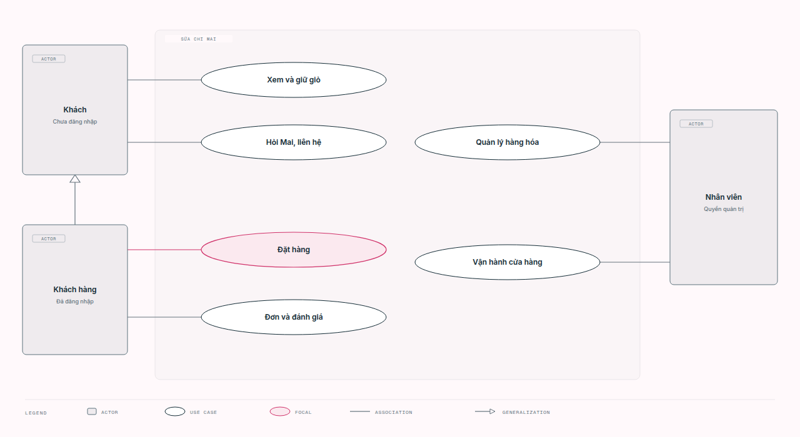
Hình 1. Use case tổng quát của ba người dùng
Sơ đồ khách chưa đăng nhập gồm xem và tìm sản phẩm, xem chi tiết kèm đánh giá đã duyệt, quản lý giỏ, hỏi Mai, gửi tư vấn, đăng ký và đăng nhập.
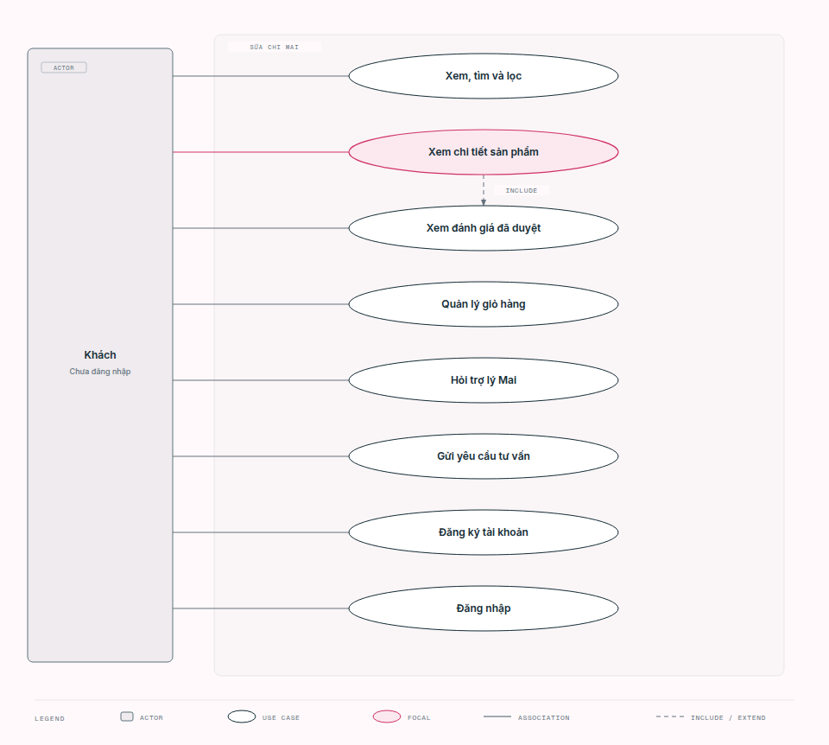
Hình 2. Use case khách chưa đăng nhập
Sau khi đăng nhập, khách cập nhật hồ sơ, đặt hàng và bắt buộc chọn trả khi nhận hoặc chuyển khoản QR. Theo dõi đơn có thể mở rộng thành hủy khi đơn còn chờ xác nhận. Khách đánh giá sản phẩm đã nhận và tra cứu đơn qua Mai.
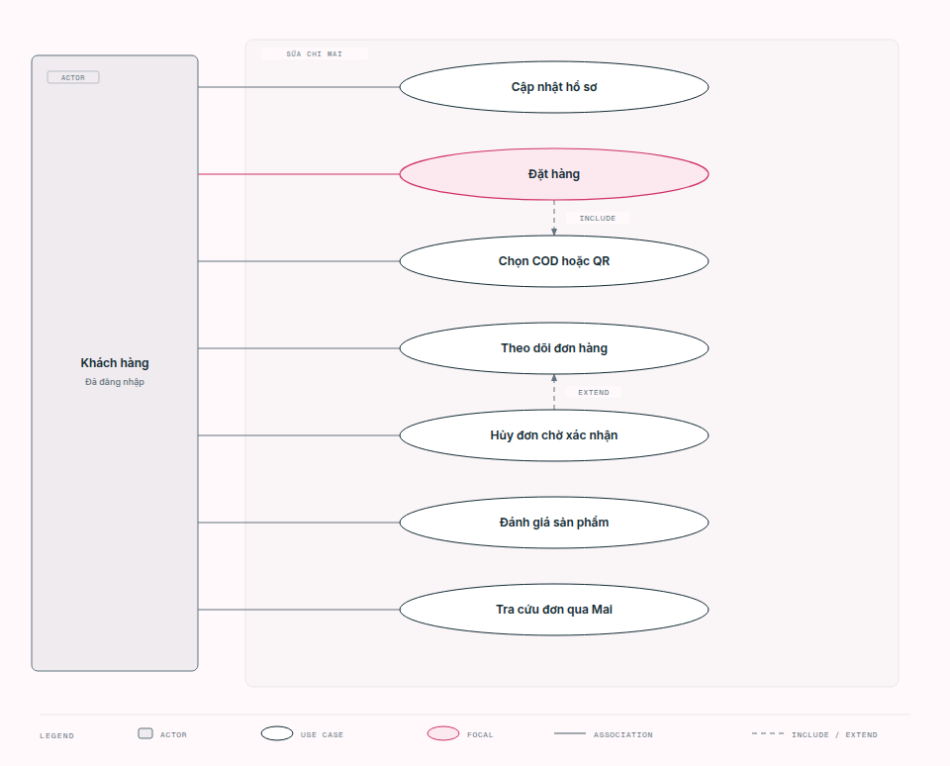
Hình 3. Use case khách đã đăng nhập
Phần hàng hóa của nhân viên gồm danh mục, thương hiệu, sản phẩm, giá, tồn kho, hình ảnh và cảnh báo tồn thấp.
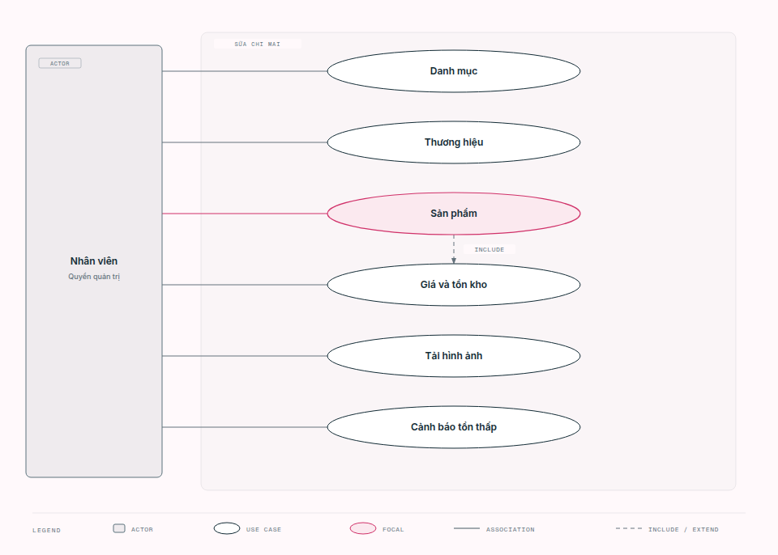
Hình 4. Use case quản lý hàng hóa
Phần vận hành gồm xử lý đơn kèm cập nhật thanh toán, kiểm duyệt đánh giá, phản hồi liên hệ, khóa hoặc mở tài khoản và xem thống kê.
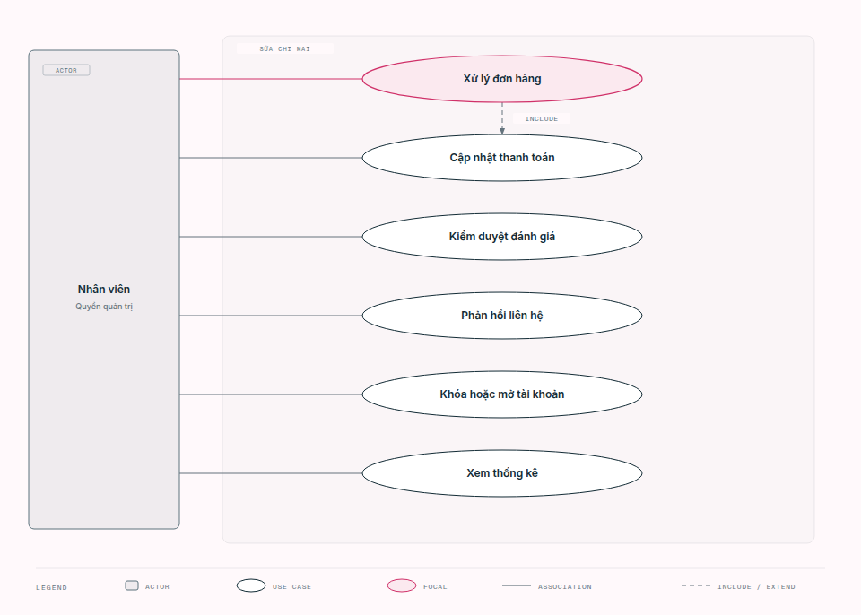
Hình 5. Use case vận hành cửa hàng
Activity đặt hàng và các luồng nhánh
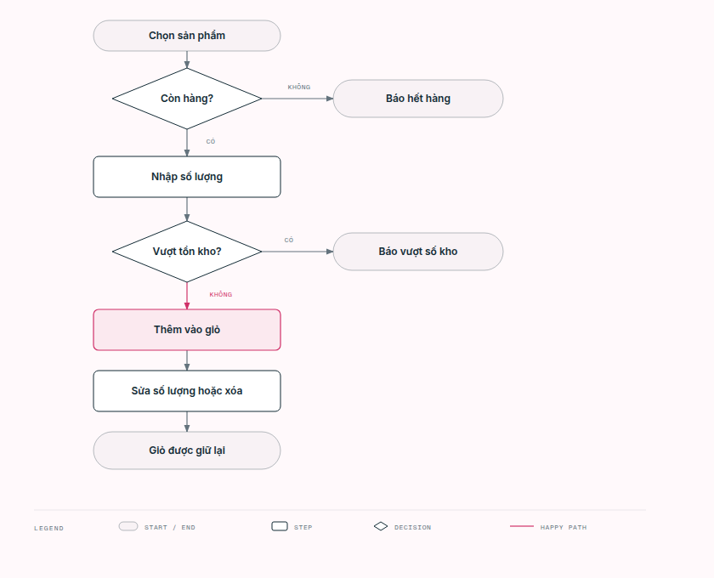
Hình 6. Giỏ hàng: hết hàng, vượt tồn, thêm giỏ, sửa hoặc xóa, giỏ được giữ lại.
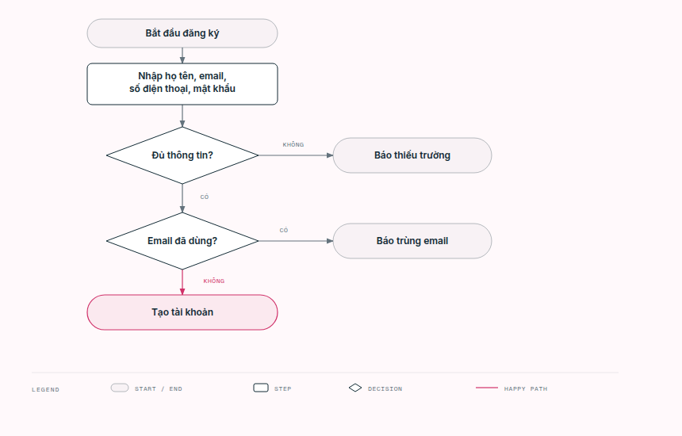
Hình 7. Đăng ký: thiếu trường hoặc email đã có tài khoản thì dừng, ngược lại tạo tài khoản.
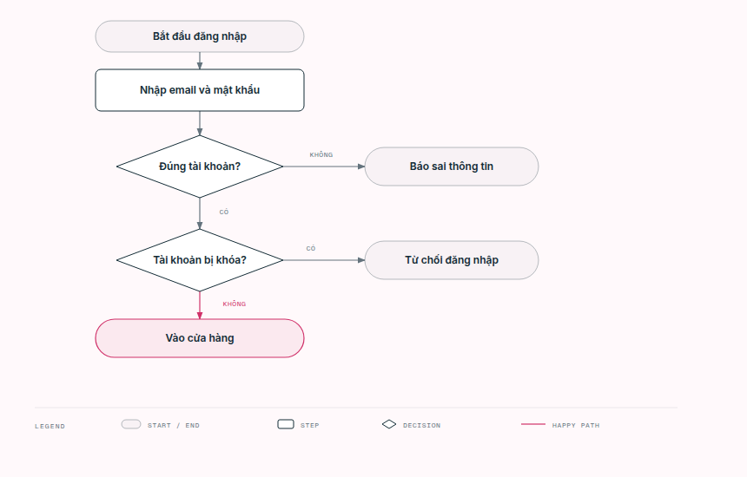
Hình 8. Đăng nhập: sai thông tin hoặc tài khoản bị khóa thì từ chối.
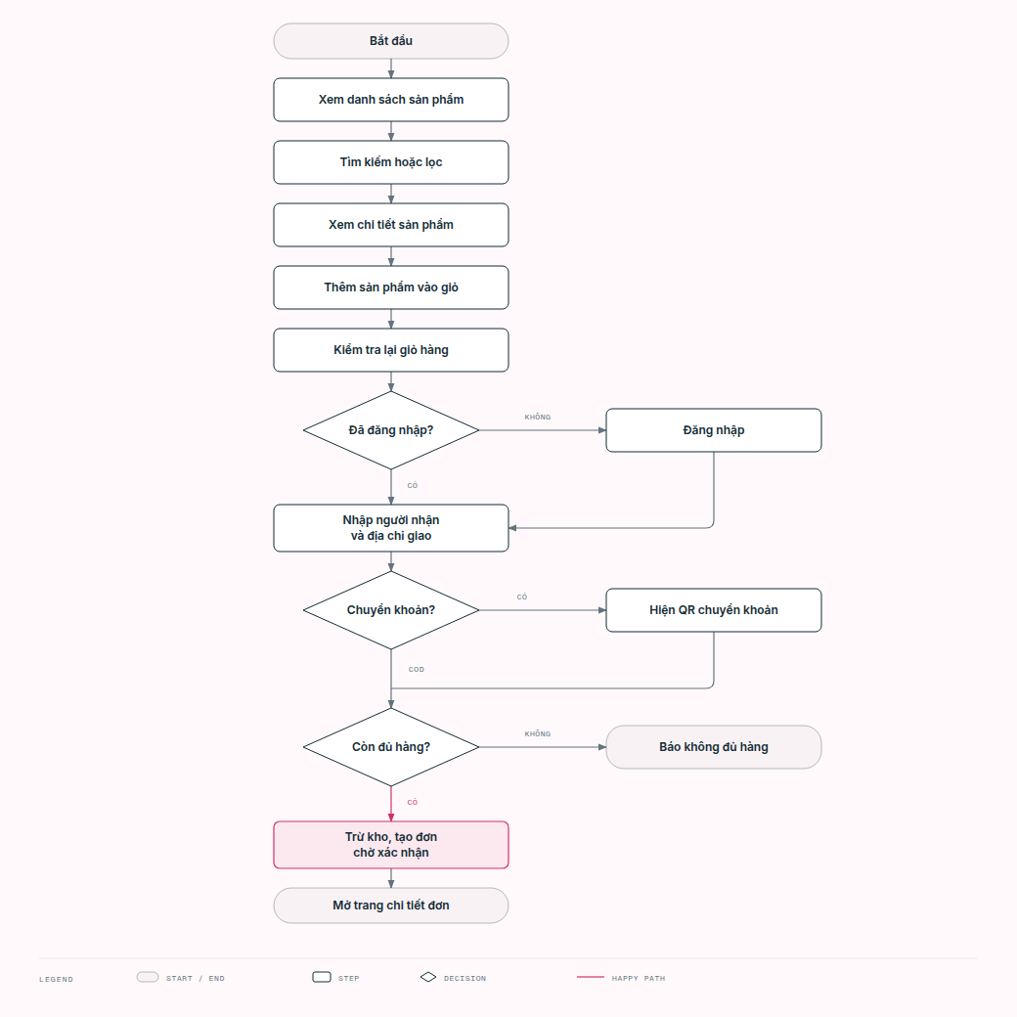
Hình 9. Đặt hàng: yêu cầu đăng nhập, chọn COD hoặc QR, kiểm tra tồn rồi trừ kho.
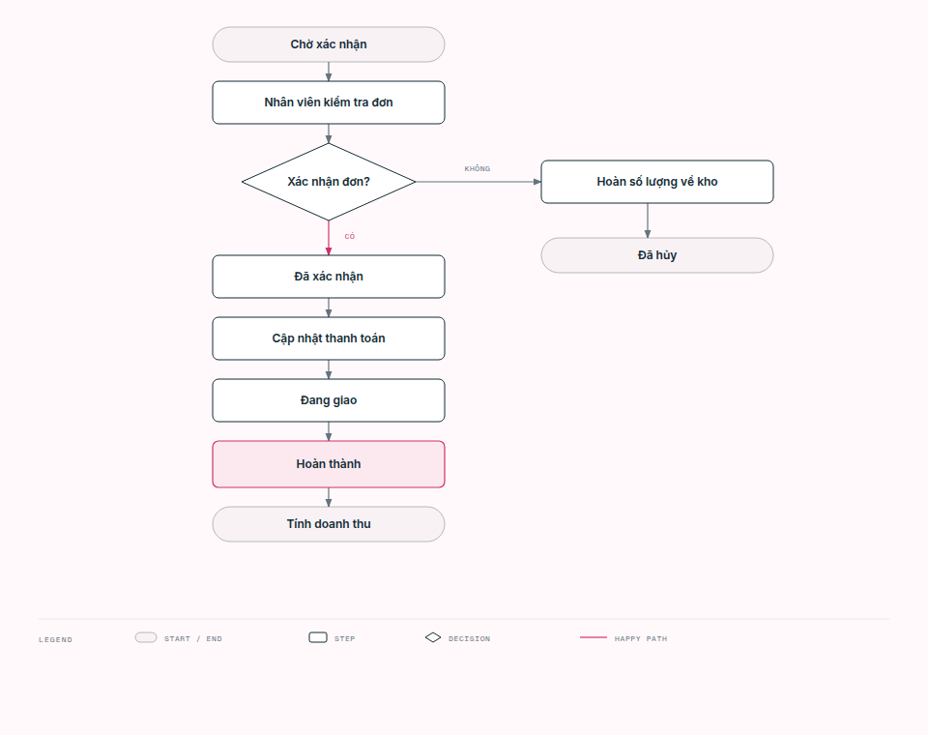
Hình 10. Xử lý đơn: xác nhận, giao, hoàn thành và tính doanh thu, hoặc hủy và hoàn kho.
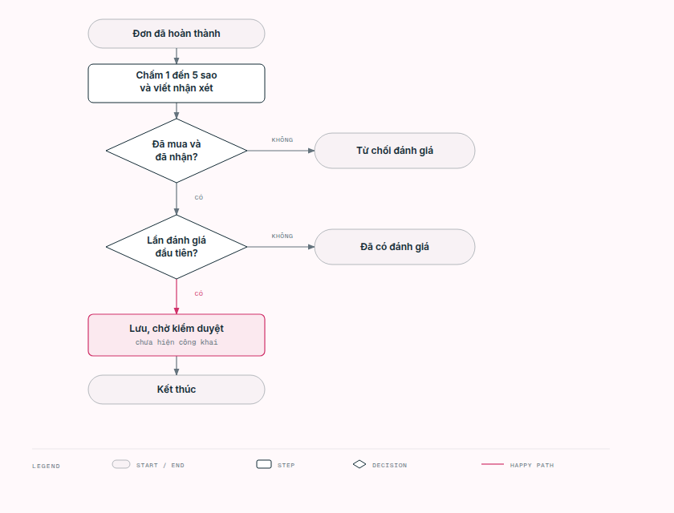
Hình 11. Đánh giá: từ chối nếu chưa nhận hàng hoặc đã đánh giá, hợp lệ thì chờ kiểm duyệt.
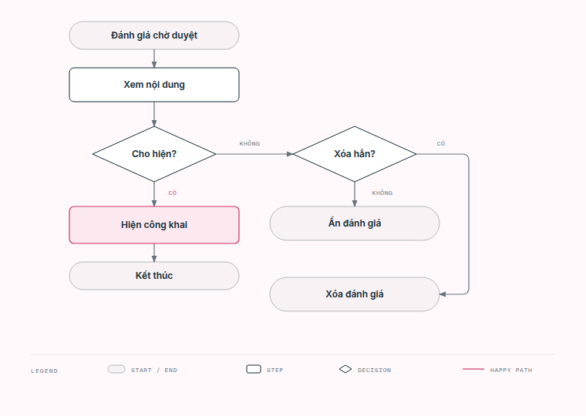
Hình 12. Kiểm duyệt: hiện công khai, ẩn, hoặc xóa.
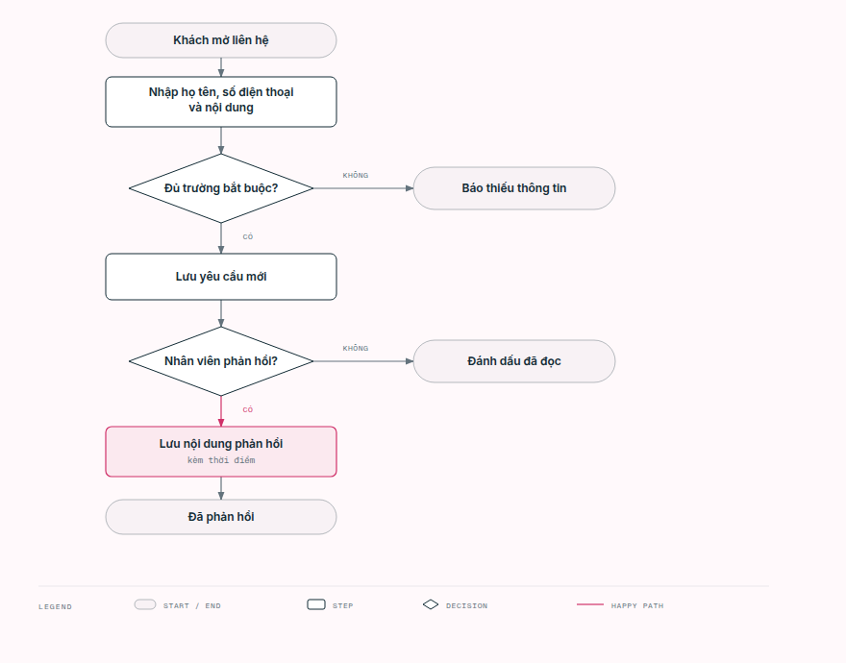
Hình 13. Liên hệ: thiếu trường thì báo lỗi, nhân viên đánh dấu đã đọc hoặc lưu phản hồi.
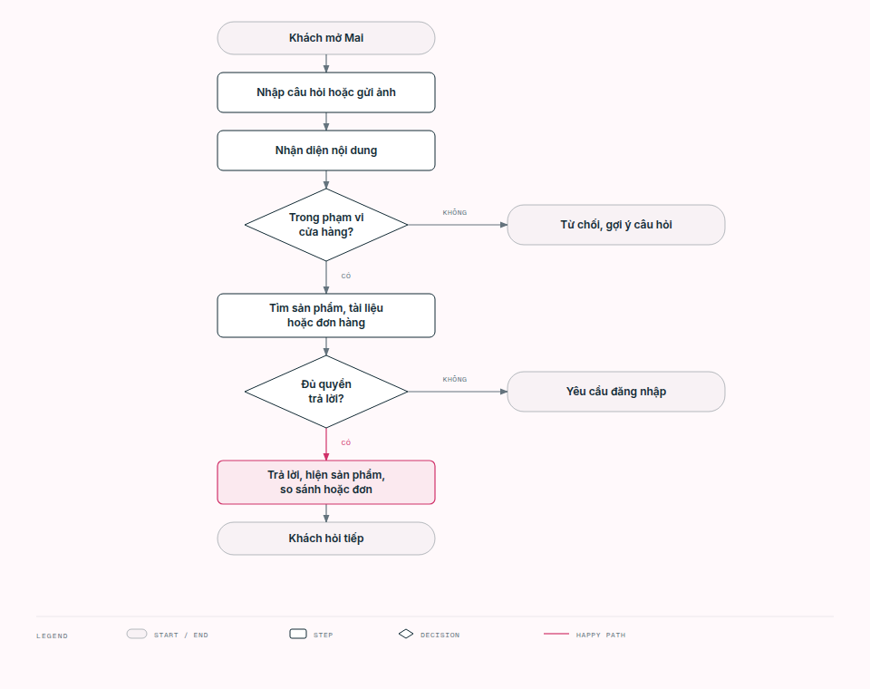
Hình 14. Trợ lý Mai: từ chối ngoài phạm vi, yêu cầu đăng nhập khi tra đơn, trả lời khi đủ quyền.
4. Thiết kế kiến trúc tổng thể
Hệ thống chạy trong một cụm gồm trang web, API, MySQL và bước nạp dữ liệu ban đầu. Trình duyệt của khách và của nhân viên mở trang web. Trang web gọi API. API đọc ghi cơ sở dữ liệu và thư mục ảnh tải lên. Mã QR chuyển khoản lấy từ dịch vụ VietQR bên ngoài. Tệp SQL được nạp một lần khi khởi tạo cơ sở dữ liệu.
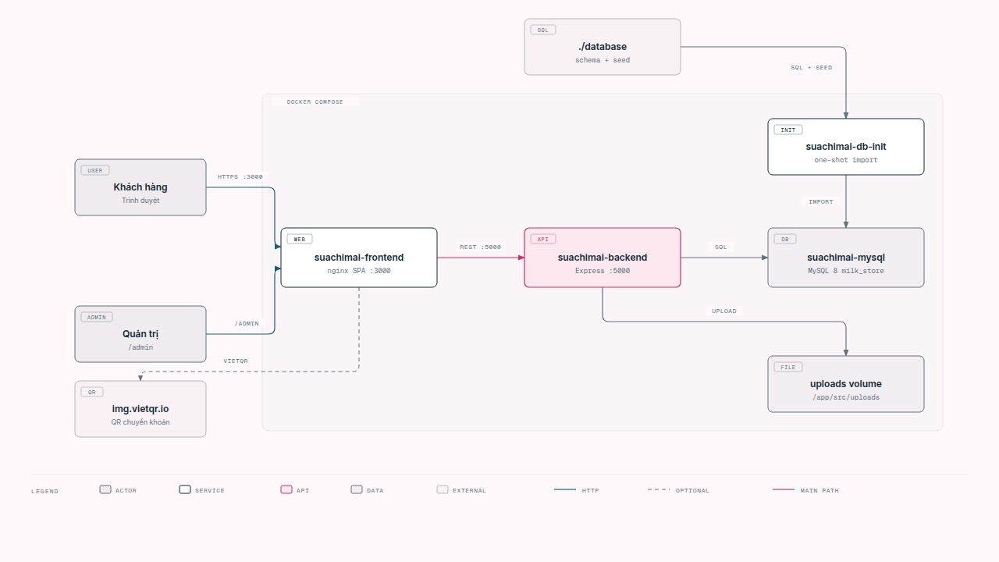
Hình 15. Kiến trúc tổng thể hệ thống Sữa Chi Mai
5. Thiết kế cơ sở dữ liệu
Dữ liệu bán hàng gồm danh mục, thương hiệu, sản phẩm, người dùng, đơn hàng, dòng hàng, đánh giá và liên hệ. Banner, tin bài và bảng thống kê theo ngày phục vụ trang chủ và báo cáo.
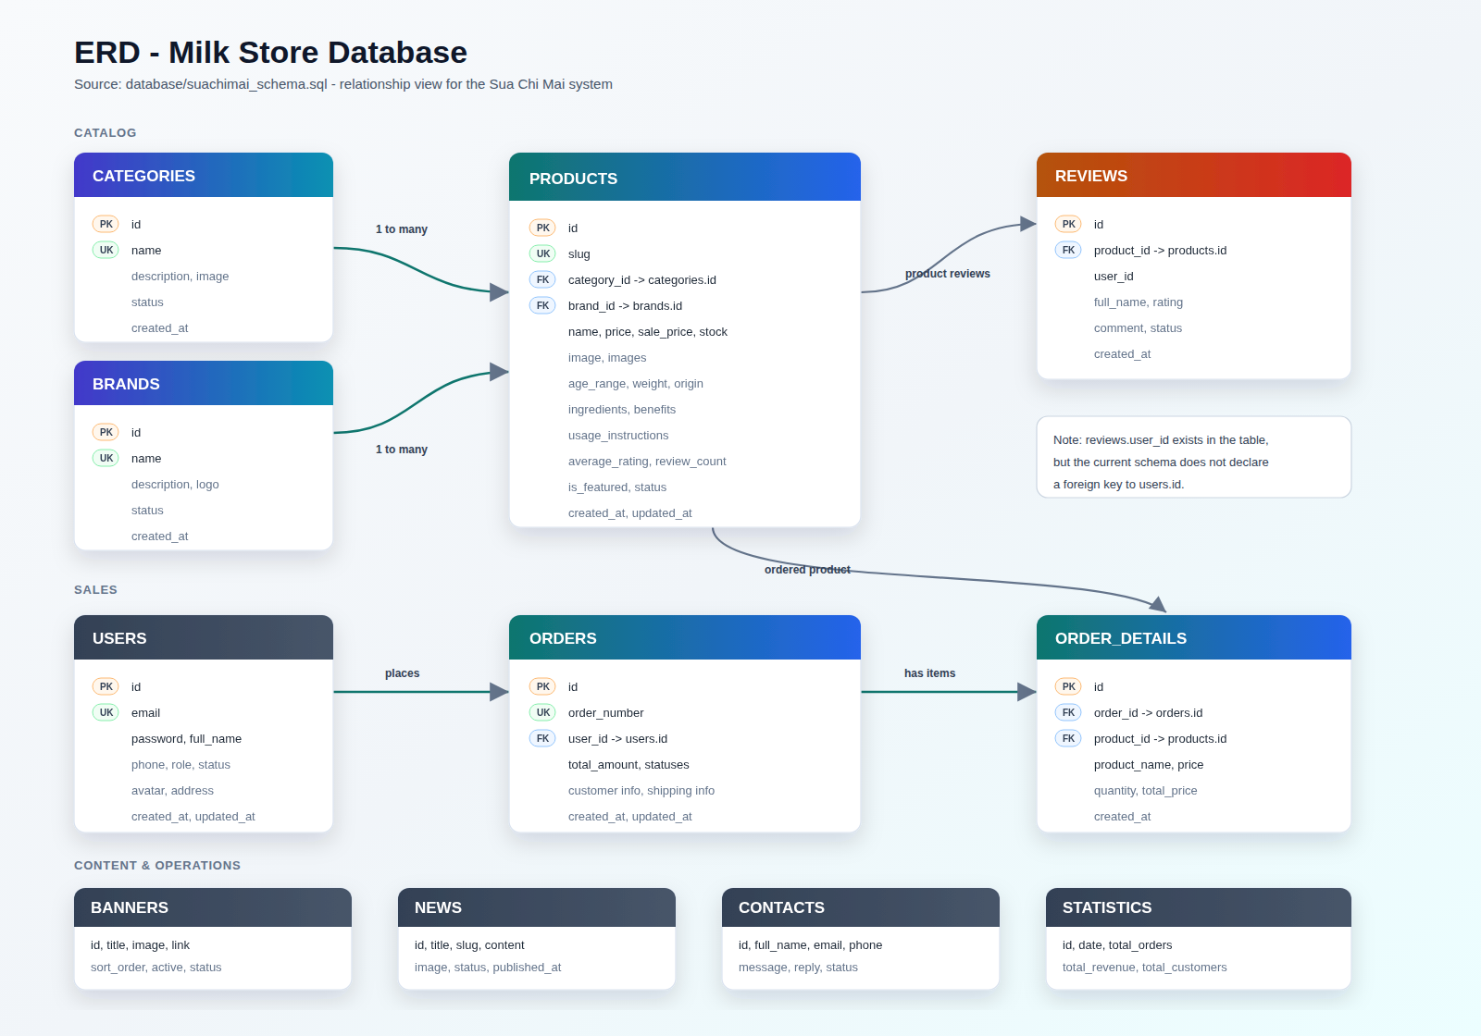
Hình 16. Sơ đồ thực thể liên kết
Bảng | Vai trò | Quan hệ
categories | Danh mục sản phẩm | Một danh mục có nhiều sản phẩm.
brands | Thương hiệu | Một thương hiệu có nhiều sản phẩm.
products | Sản phẩm, giá, tồn, mô tả | Thuộc một danh mục và một thương hiệu.
users | Tài khoản, vai trò, trạng thái khóa | Một người có nhiều đơn. Email không trùng.
orders | Đơn, trạng thái xử lý và thanh toán | Thuộc một người dùng, gồm nhiều dòng hàng.
order_details | Dòng hàng và giá tại lúc mua | Thuộc một đơn và một sản phẩm.
reviews | Số sao và nhận xét | Thuộc một sản phẩm và một người dùng.
contacts | Lời nhắn và phản hồi | Đứng riêng, có nội dung trả lời và thời điểm trả lời.
banners | Ảnh banner trang chủ | Không phụ thuộc bảng nghiệp vụ khác.
news | Tin bài | Đường dẫn slug không trùng.
statistics | Số liệu theo ngày | Mỗi ngày một dòng.

Trạng thái đơn gồm chờ xác nhận, đã xác nhận, đang giao, hoàn thành và đã hủy. Thanh toán là trả khi nhận hoặc chuyển khoản, và ghi nhận chưa thanh toán hoặc đã thanh toán. Giá trong dòng đơn được lưu tại thời điểm mua, không đổi theo giá sản phẩm về sau.
6. Thiết kế luồng xử lý
Mỗi sơ đồ dưới đây là thứ tự trao đổi giữa người dùng, trang web, API và cơ sở dữ liệu cho một chức năng chính.
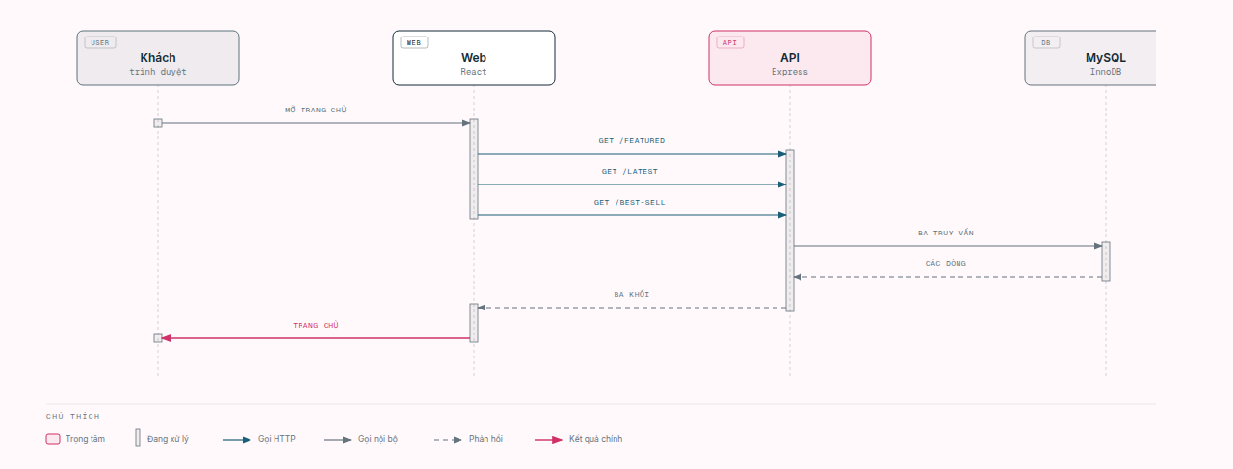
Hình 17. Mở trang chủ
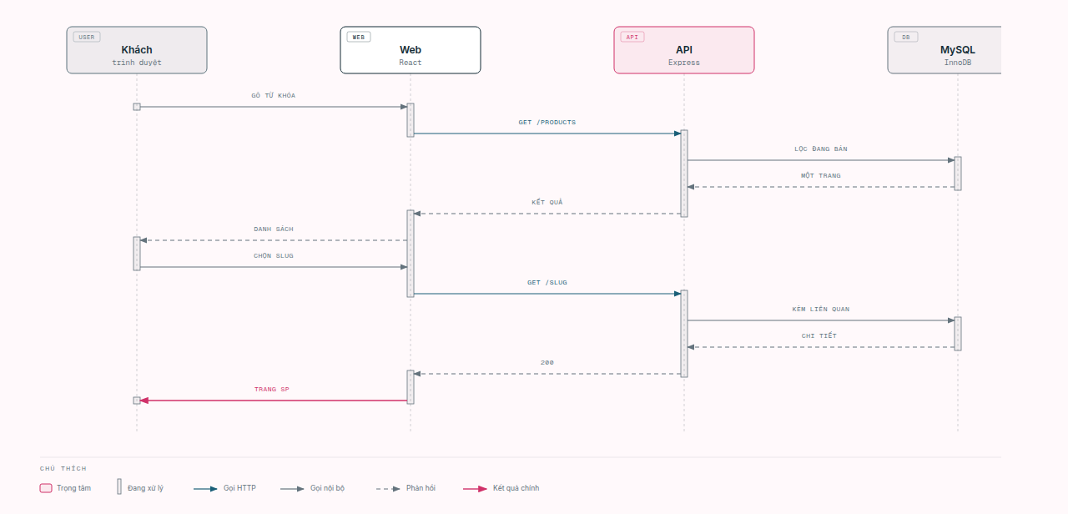
Hình 18. Tìm và xem sản phẩm
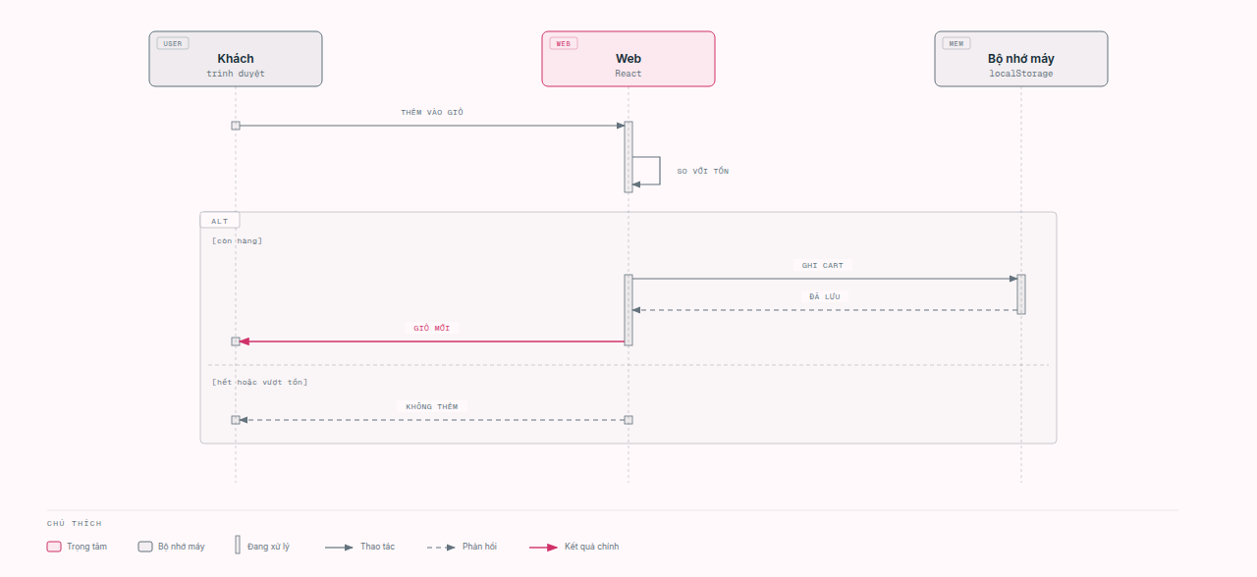
Hình 19. Thêm vào giỏ hàng
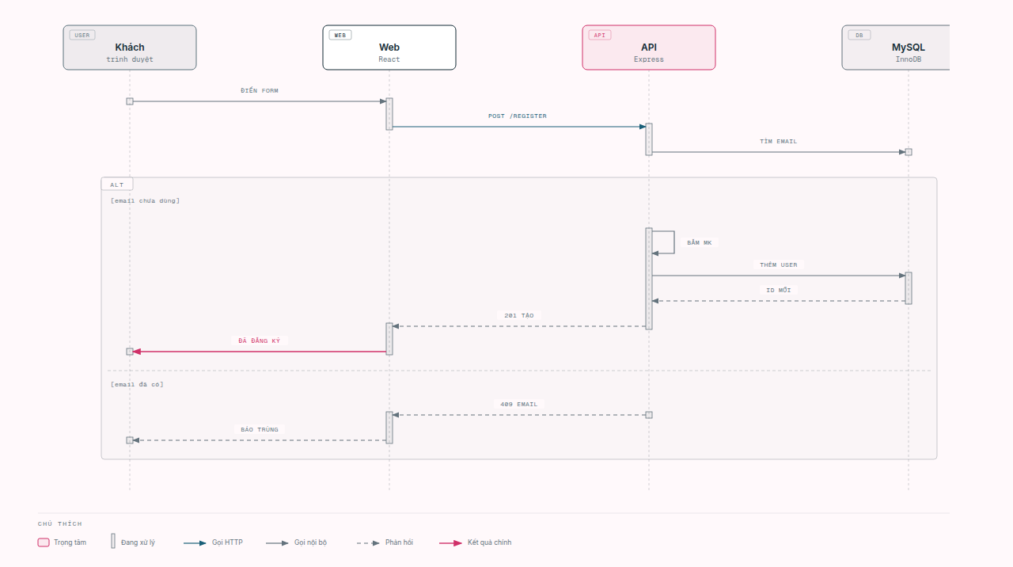
Hình 20. Đăng ký tài khoản
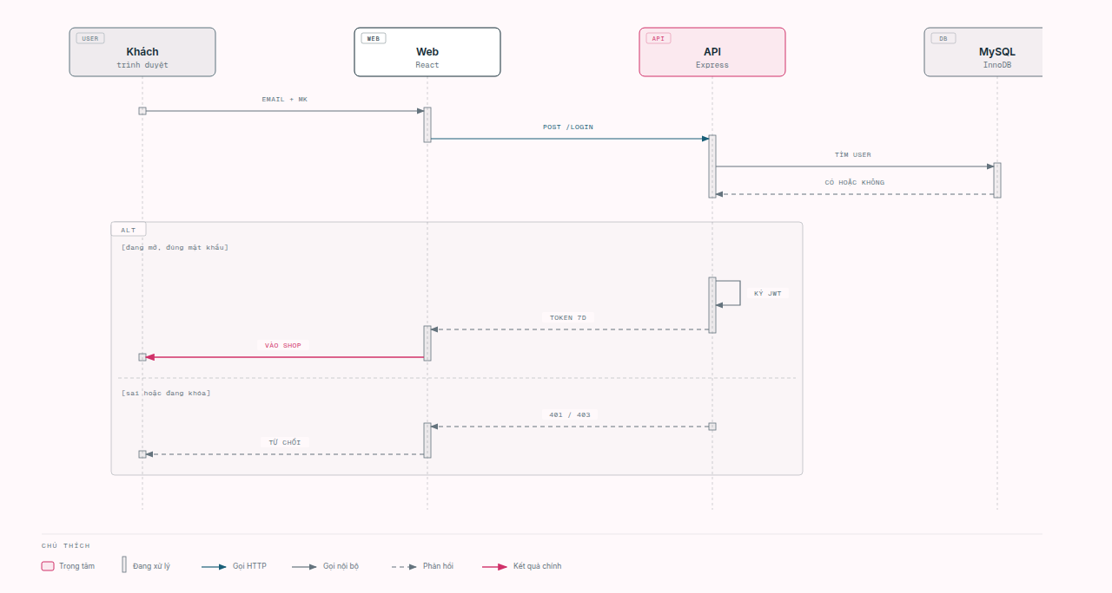
Hình 21. Đăng nhập
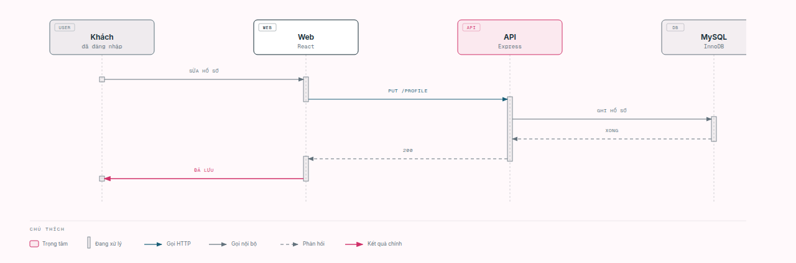
Hình 22. Cập nhật hồ sơ
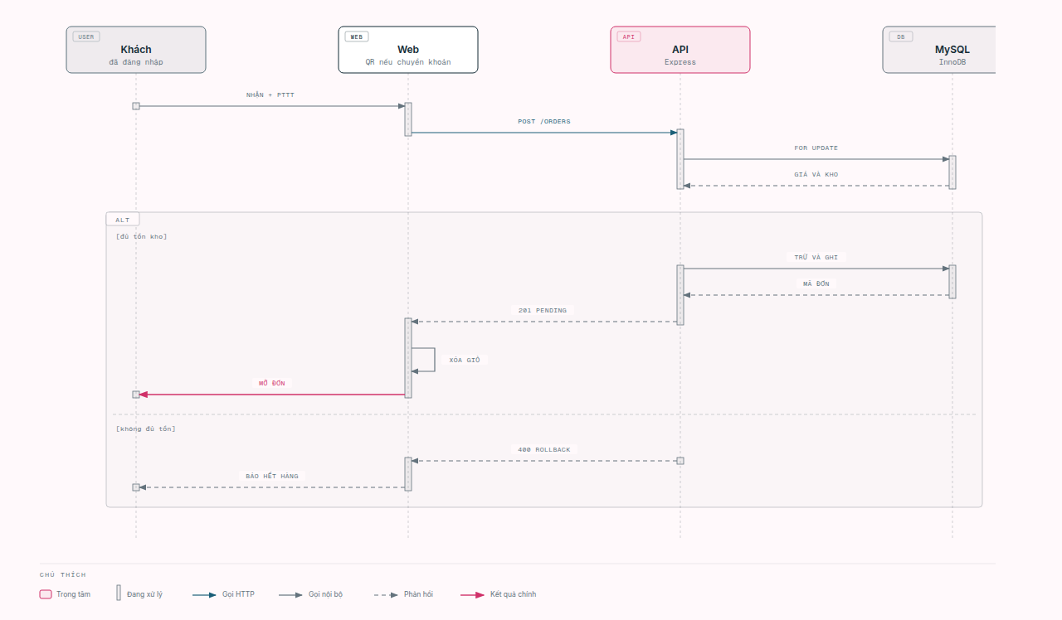
Hình 23. Đặt hàng và thanh toán. Mã QR hiện trên trang trước khi gửi đơn.
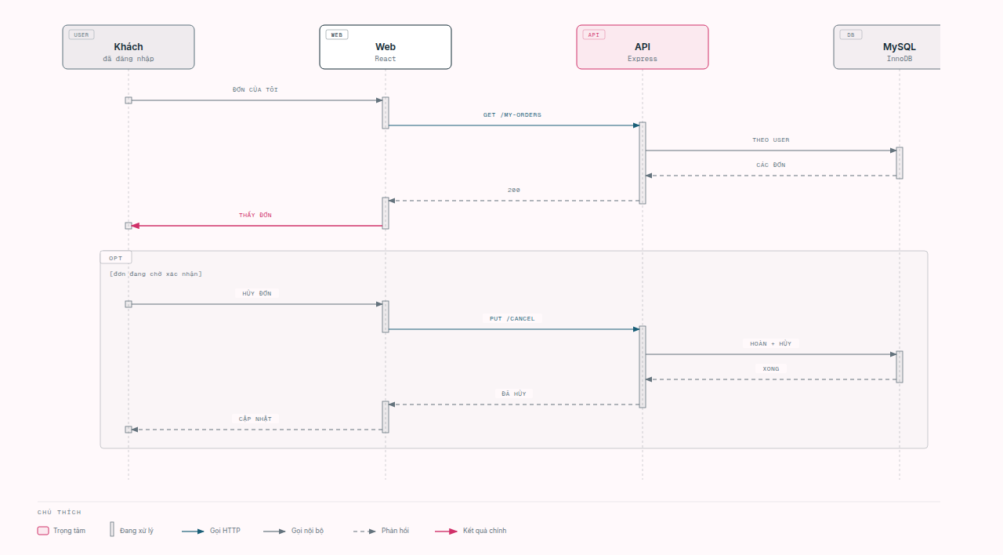
Hình 24. Theo dõi và hủy đơn
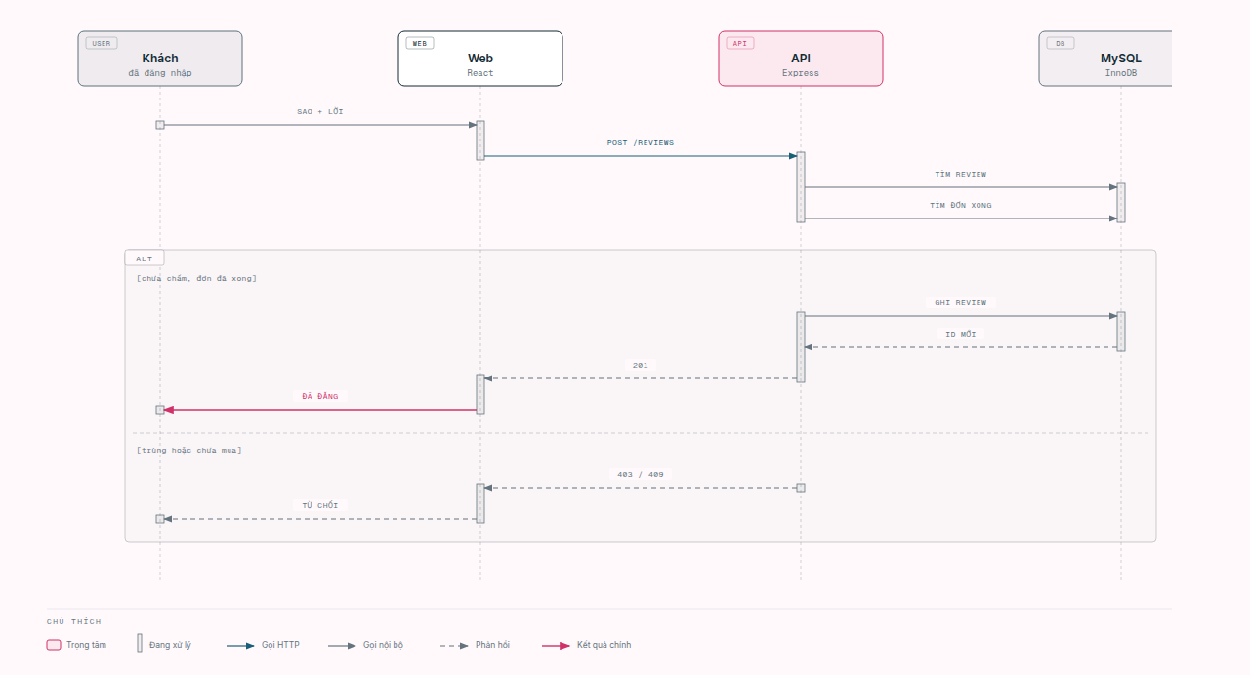
Hình 25. Khách đánh giá sản phẩm
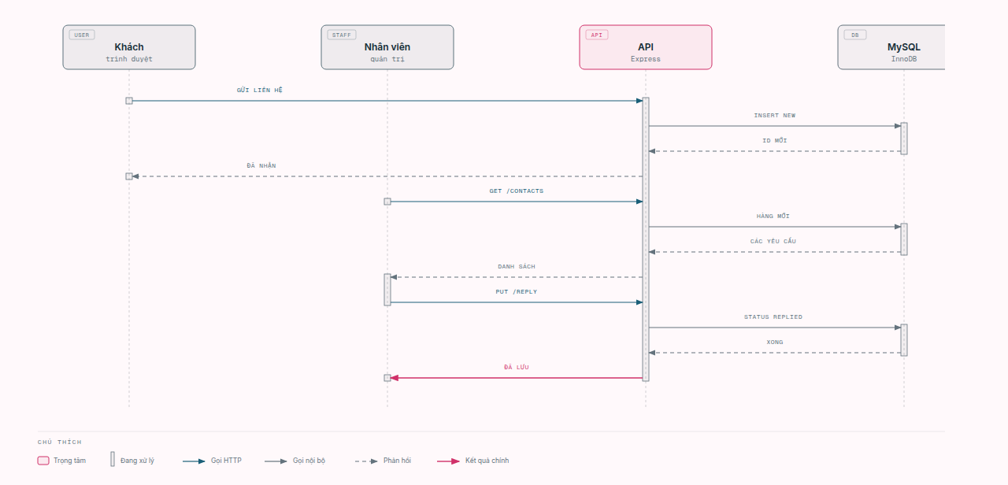
Hình 26. Liên hệ và phản hồi
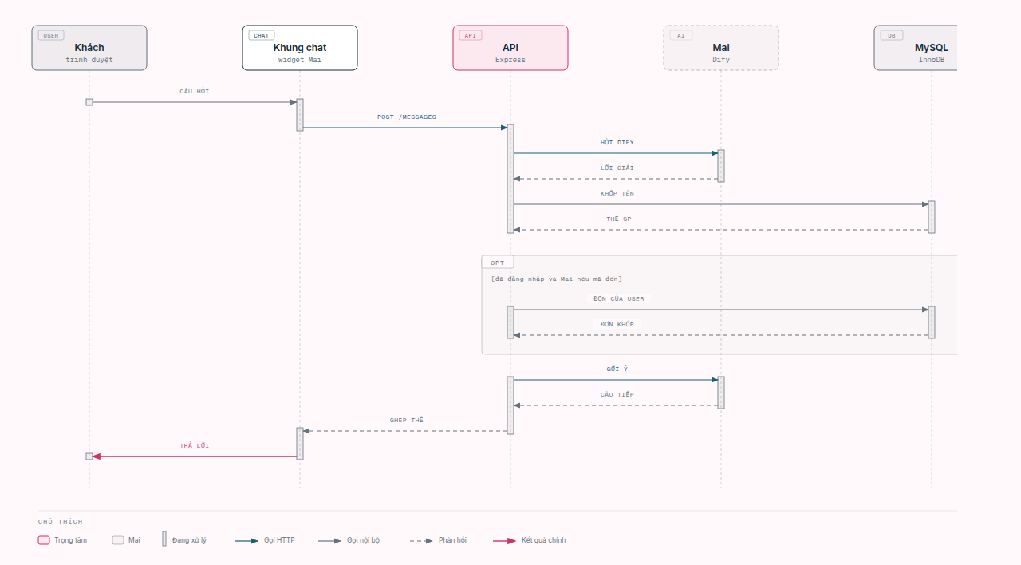
Hình 27. Hỏi trợ lý Mai
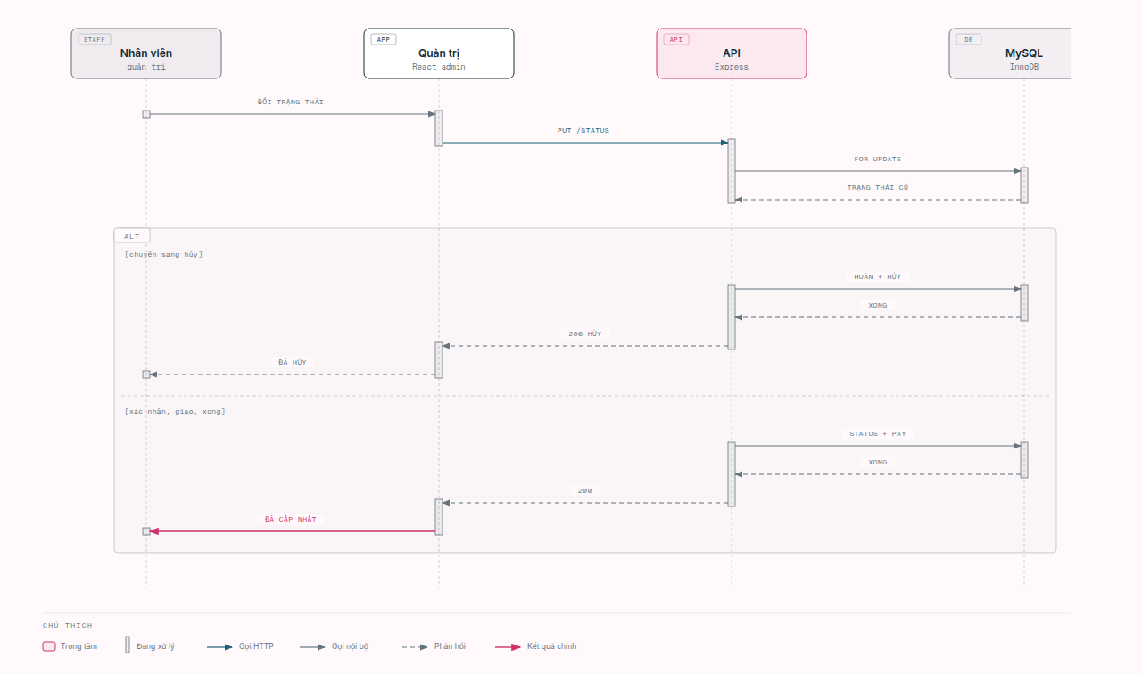
Hình 28. Cửa hàng xử lý đơn
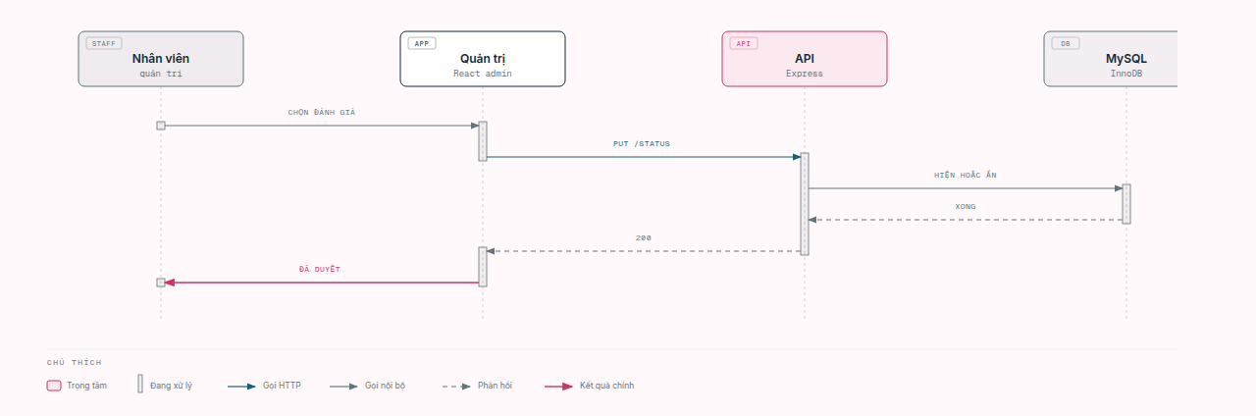
Hình 29. Kiểm duyệt đánh giá
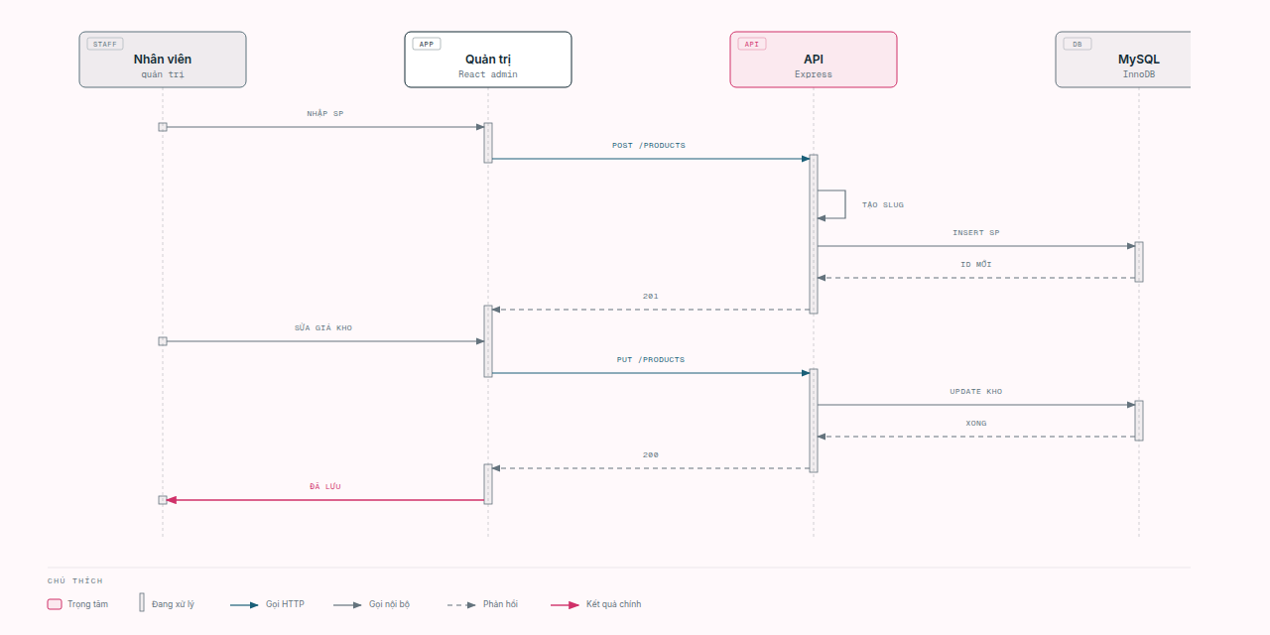
Hình 30. Thêm và sửa sản phẩm
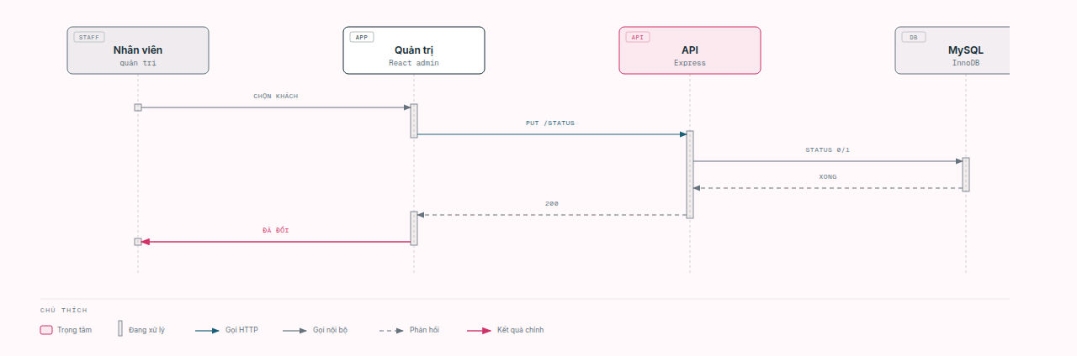
Hình 31. Khóa hoặc mở tài khoản
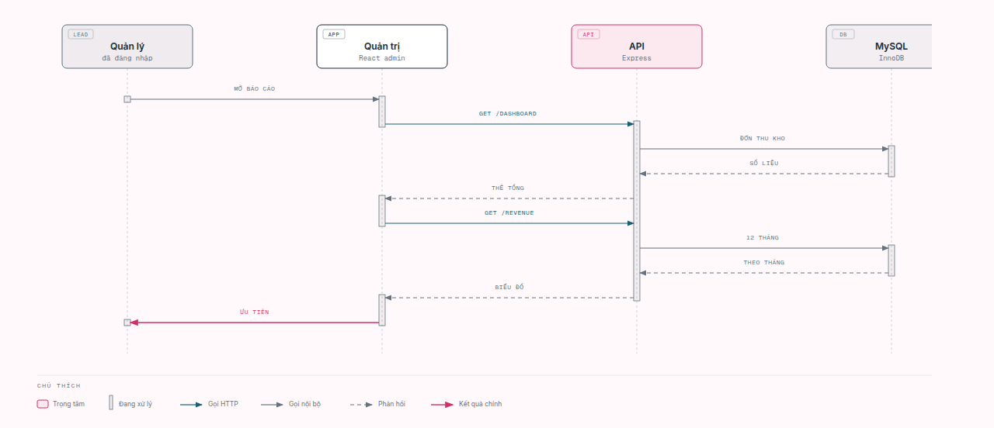
Hình 32. Xem thống kê cửa hàng
7. Thiết kế API và giao diện sơ bộ
API của cửa hàng theo OpenAPI 3.0, phiên bản 1.0.0. Thao tác cần quyền gửi JWT lấy từ đăng nhập. Khóa trên sơ đồ tài liệu API đánh dấu các thao tác đó.
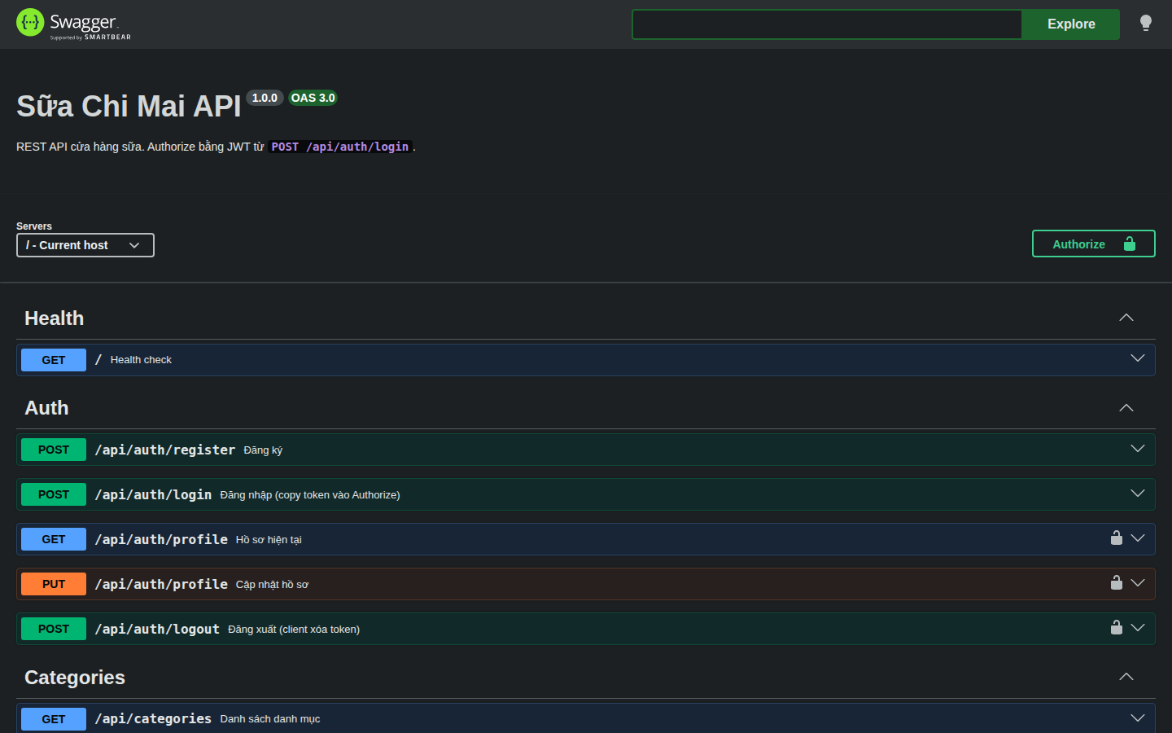
Hình 33. Trang tài liệu API, phần kiểm tra sống và tài khoản
Nhóm | Phương thức và đường dẫn | Việc | Quyền
Health | GET / | Kiểm tra dịch vụ còn sống | Công khai
Auth | POST /api/auth/register | Đăng ký | Công khai
Auth | POST /api/auth/login | Đăng nhập, nhận token | Công khai
Auth | GET, PUT /api/auth/profile | Xem và sửa hồ sơ | Đăng nhập
Auth | POST /api/auth/logout | Đăng xuất, trình duyệt xóa token | Đăng nhập
Categories | GET /api/categories và /{id} | Danh sách và chi tiết | Công khai
Categories | POST, PUT, DELETE /api/categories | Tạo, sửa, xóa | Nhân viên
Brands | GET /api/brands và /{id} | Danh sách và chi tiết | Công khai
Brands | POST, PUT, DELETE /api/brands | Tạo, sửa, xóa | Nhân viên
Products | GET /api/products, /featured, /latest, /best-selling, /slug/{slug}, /{id} | Danh sách cửa hàng và chi tiết | Công khai
Products | GET /api/products/admin/all | Cả sản phẩm đang ẩn | Nhân viên
Products | POST, PUT, DELETE /api/products | Tạo, sửa, xóa | Nhân viên
Orders | POST /api/orders | Đặt hàng | Đăng nhập
Orders | GET /api/orders/my-orders, GET /api/orders/{id} | Đơn của tôi và chi tiết | Khách chỉ xem đơn mình
Orders | GET /api/orders | Mọi đơn của cửa hàng | Nhân viên
Orders | PUT /api/orders/{id}/status | Trạng thái xử lý và thanh toán | Nhân viên
Orders | PUT /api/orders/{id}/cancel | Hủy đơn chờ xác nhận, hoàn kho | Đăng nhập
Reviews | GET /api/reviews/product/{productId} | Đánh giá đã duyệt | Công khai
Reviews | POST /api/reviews | Gửi đánh giá đơn đã hoàn thành | Đăng nhập
Reviews | GET /api/reviews/admin/all | Mọi đánh giá | Nhân viên
Reviews | PUT /api/reviews/{id}/status, DELETE /api/reviews/{id} | Hiện, ẩn hoặc xóa | Nhân viên
Contacts | POST /api/contacts | Gửi form tư vấn | Công khai
Contacts | GET /api/contacts | Danh sách liên hệ | Nhân viên
Contacts | PUT /api/contacts/{id}/status và /reply | Trạng thái và nội dung phản hồi | Nhân viên
Users | GET /api/users | Danh sách khách | Nhân viên
Users | PUT /api/users/{id}/status | Khóa hoặc mở tài khoản | Nhân viên
Statistics | GET /api/statistics/dashboard | Tổng quan | Nhân viên
Statistics | GET /api/statistics/revenue-by-month | Doanh thu 12 tháng của đơn hoàn thành | Nhân viên
Statistics | GET /api/statistics/best-selling-products | Sản phẩm bán chạy | Nhân viên
Statistics | GET /api/statistics/low-stock-products | Sản phẩm tồn từ 10 trở xuống | Nhân viên
Upload | POST /api/upload | Tải ảnh, trường image | Nhân viên
Chat | POST /api/chat/messages | Hội thoại với trợ lý Mai | Khách, có thể kèm ảnh

Giao diện sơ bộ
Các hình sau là wireframe các màn chính của cửa hàng và khu quản trị, chụp ở khung nhìn desktop 1440×900.
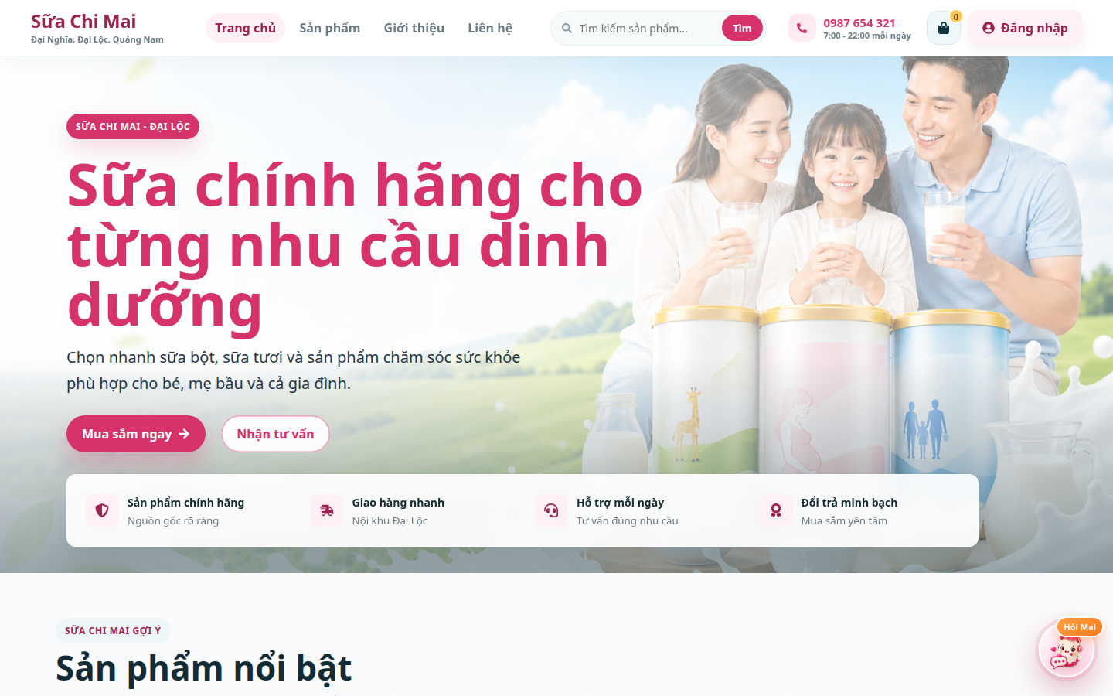
Hình 34. Trang chủ: điều hướng, tìm kiếm, giỏ và sản phẩm nổi bật.
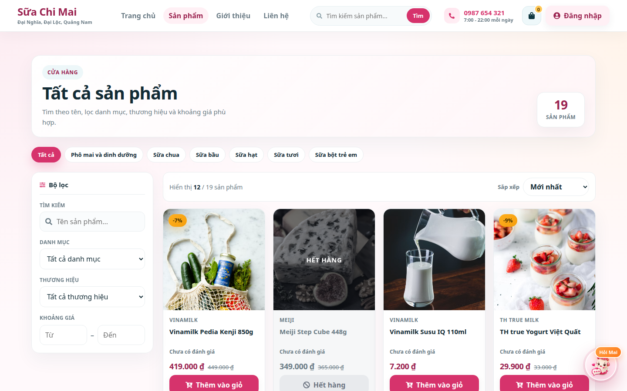
Hình 35. Danh sách sản phẩm: lọc danh mục, thương hiệu, khoảng giá và sắp xếp.
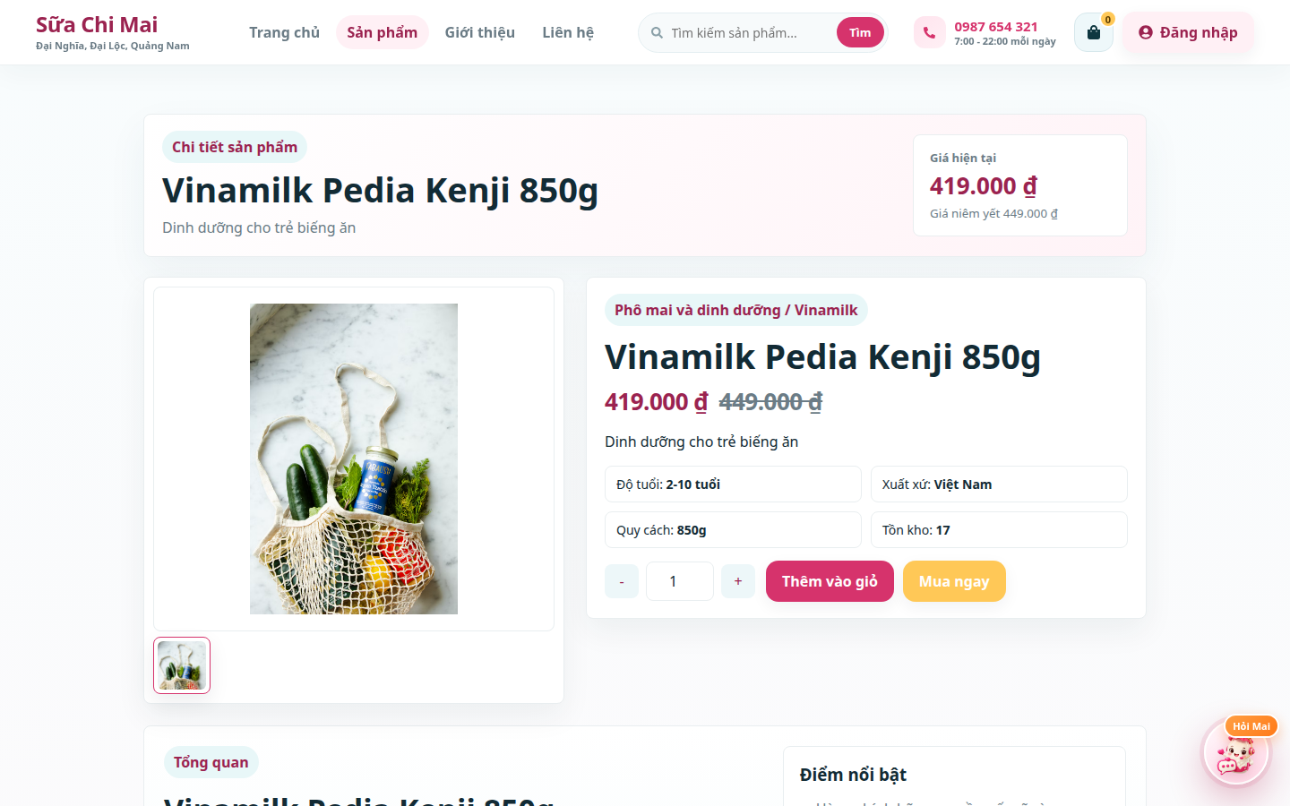
Hình 36. Chi tiết sản phẩm: giá, tồn, số lượng, thêm giỏ và mua ngay.
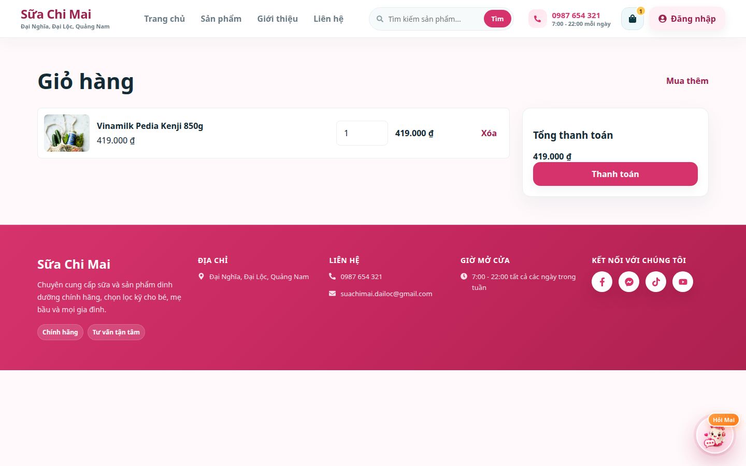
Hình 37. Giỏ hàng: số lượng, thành tiền và nút sang thanh toán.
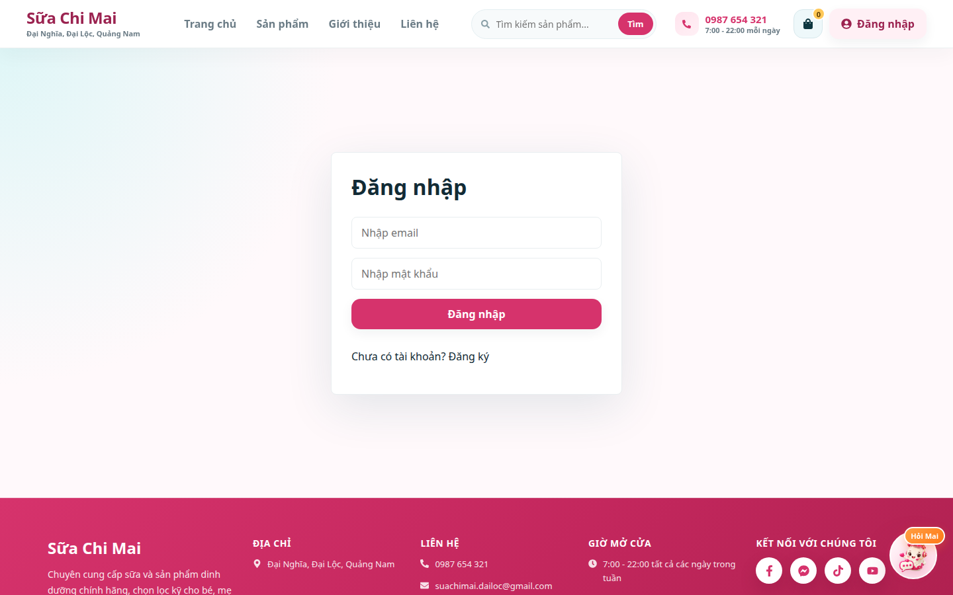
Hình 38. Đăng nhập. Đăng ký đi từ liên kết trên form.
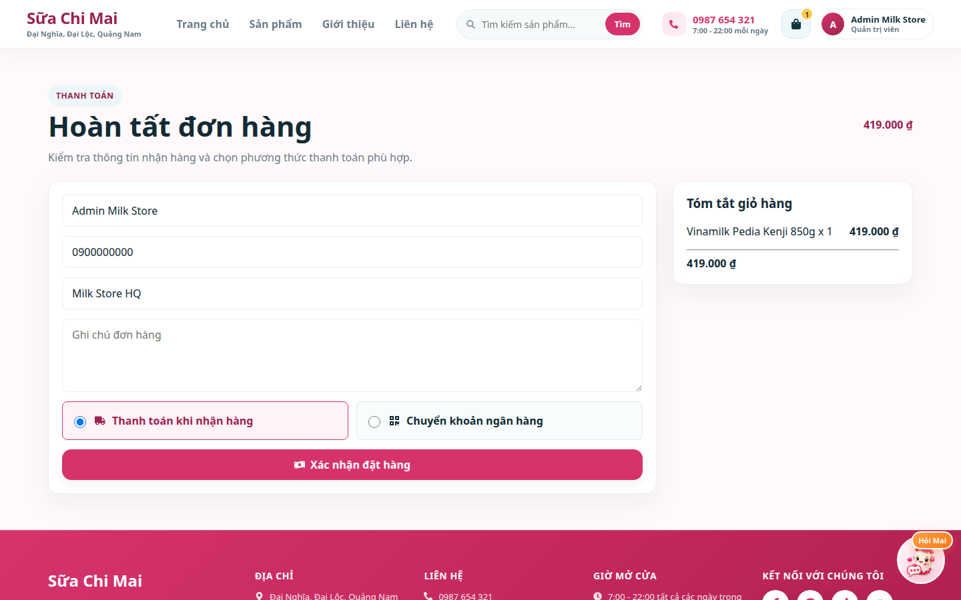
Hình 39. Đặt hàng: người nhận, ghi chú, trả khi nhận hoặc chuyển khoản.
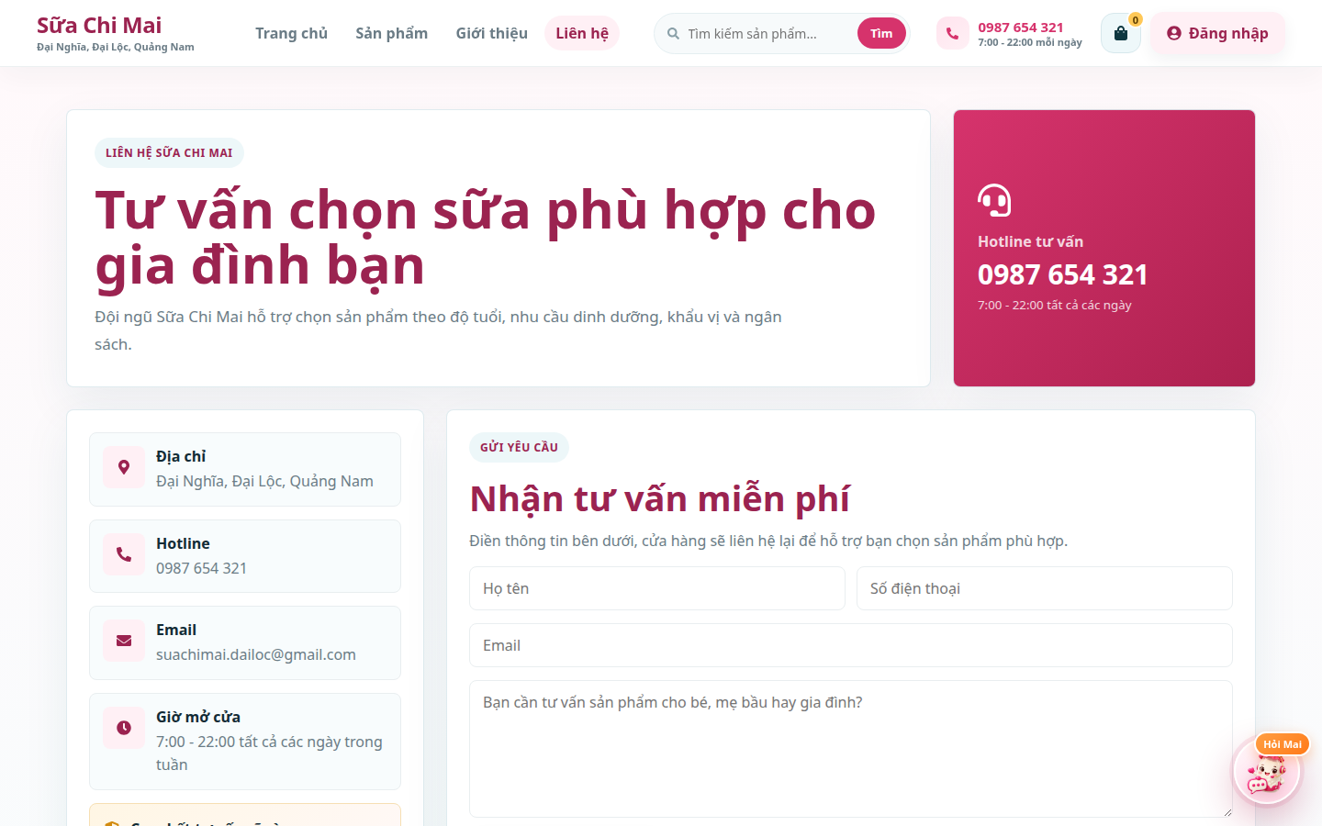
Hình 40. Liên hệ: thông tin cửa hàng và form tư vấn.
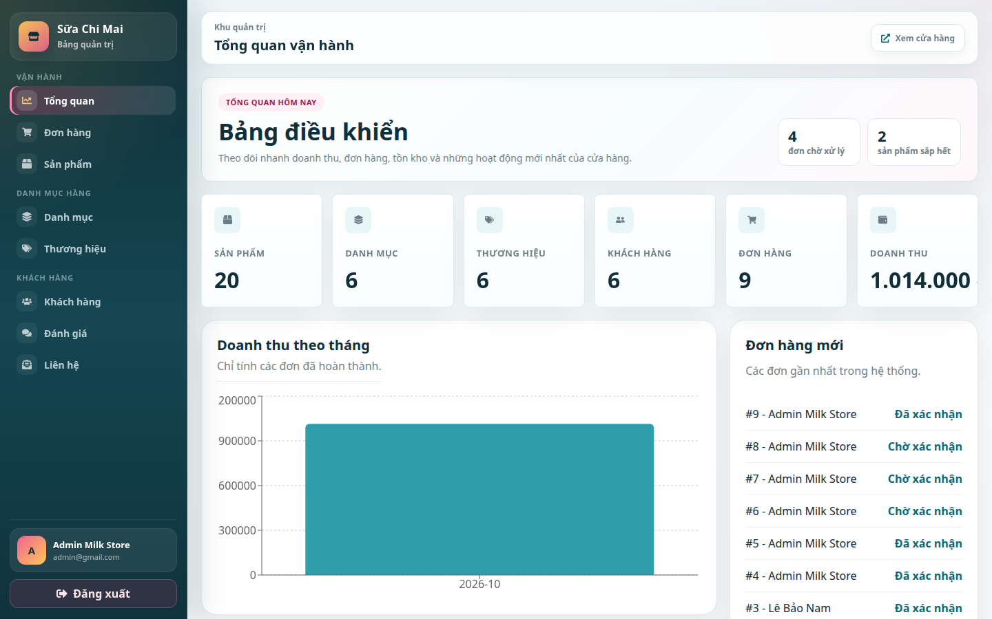
Hình 41. Quản trị: số lượng hàng, đơn chờ, tồn thấp, doanh thu và đơn mới.
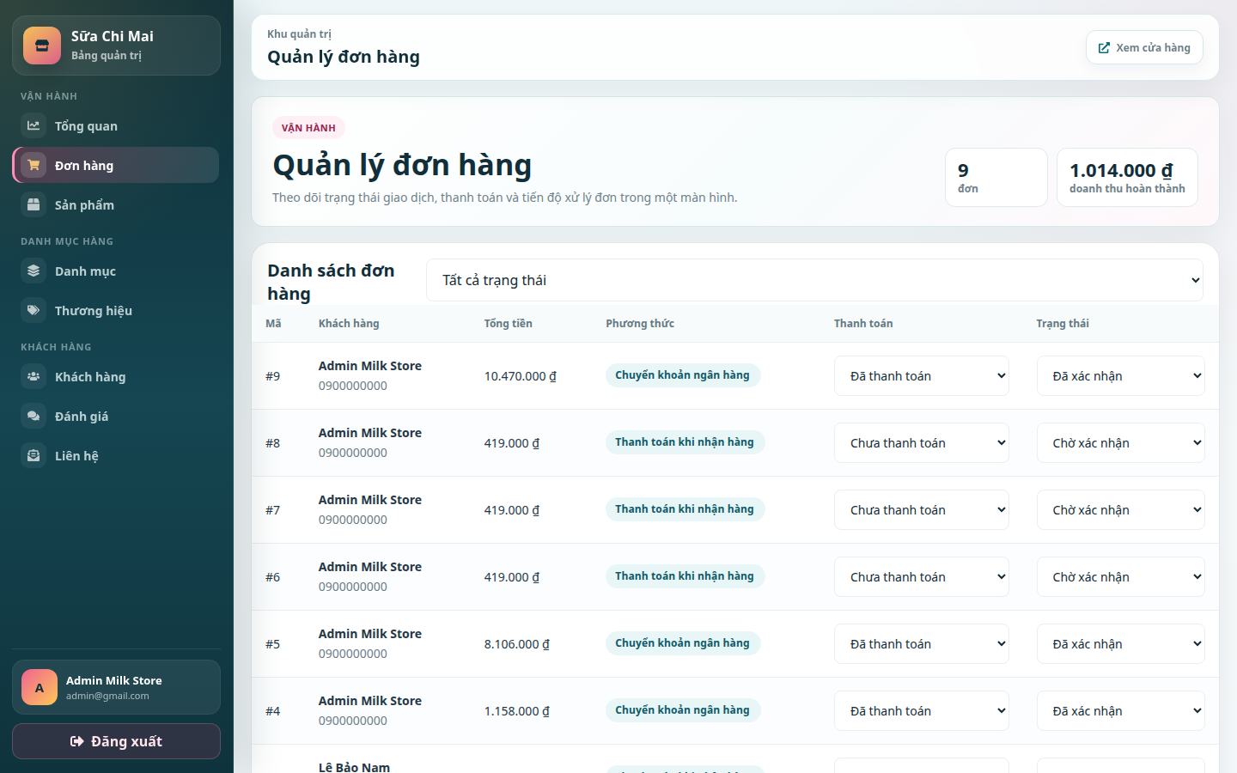
Hình 42. Quản lý đơn: lọc trạng thái, cập nhật thanh toán và tiến độ giao.

